意大利米兰理工大学
Master of Fintech
Master of Project Management
（金融科技硕士/项目管理硕士）

简 章

米兰理工大学MIP商学院 —— 意大利最顶尖的高等商学院登陆中国

学校所在地 Location
《米兰-意大利的经济中心和世界设计之都》
米兰是意大利第二大城市，位于伦巴第地区，通常被称为“意大利的火车头”，是意大利GDP 21%的制造业体系的核心，吸引了30%的国际投资，其强大的经济基础使其成为意大利最具影响力的地区之一。事实上，据统计，在欧洲国家中，在欧洲各国GDP排行榜上，伦巴第排名第六。
米兰拥有400家银行和大型工业公司，同时也是国际时尚业中心和世界设计领导者。在这里，根深蒂固的制造传统被一种进步文化和实验、企业和生产文化所包围。它又是一个充满活力的文化城市，位于现代意大利的最前沿，举办最重要的活动和展览。贸易博览会是城市的重要资源，使中小企业能够与国际市场接轨。
米兰拥有高效的基础设施系统。其发达的公路、铁路和机场连接使其成为欧洲吸引世界各地人才的主要旅游目的地。

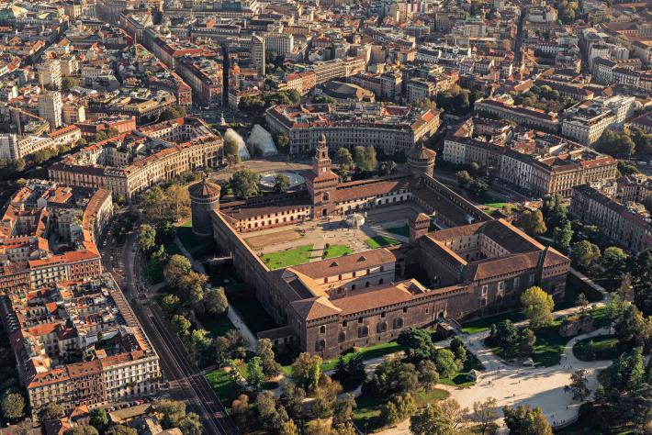
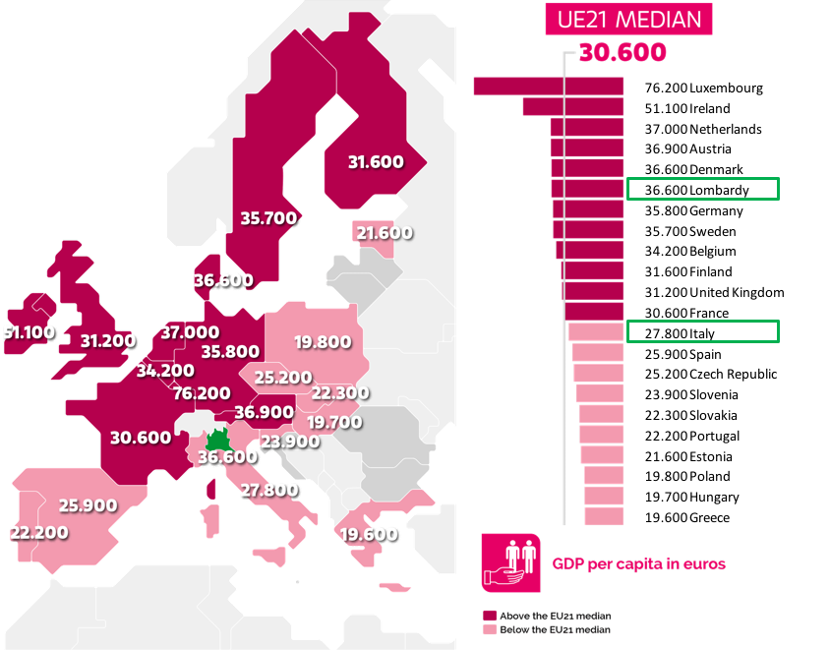
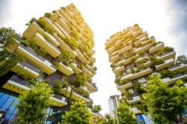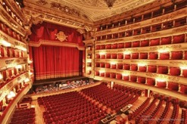
创业
吸引力
艺术和文化
时尚设计
可持续的创新的流动性
夜生活

米兰是世界著名的国际大都市之一，世界八大都会区之一，意大利最发达的城市和欧洲四大经济中心（法国巴黎，英国伦敦，德国柏林，意大利米兰）之一，世界时尚与设计之都和时尚界最有影响力的城市，世界历史文化名城，世界歌剧圣地，世界艺术之都。
米兰是欧洲南方的重要交通要点，历史相当悠久，因建筑、时装、艺术、绘画、歌剧、足球、旅游、闻名于世。米兰都会区生产总值占意大利国内生产总值的4.8%，是欧洲人口最密集与工业最发达的地区。
欧洲著名足球队AC米兰足球俱乐部、国际米兰足球俱乐部历经了百年风风雨雨，发展成为世界上顶尖的足球豪门，米兰德比也是世界上最具底蕴和最精彩的同城德比。
国际四大著名时装周之一的米兰时装周一直被认为是世界时装设计和消费的“晴雨表”。
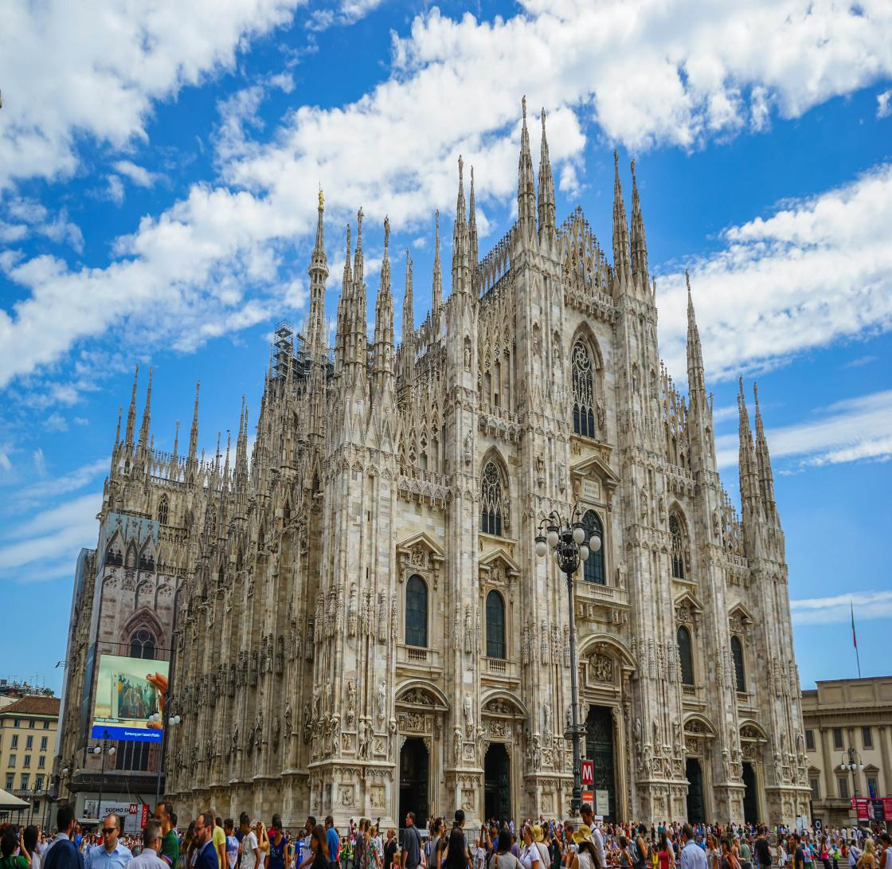

学校介绍 About University
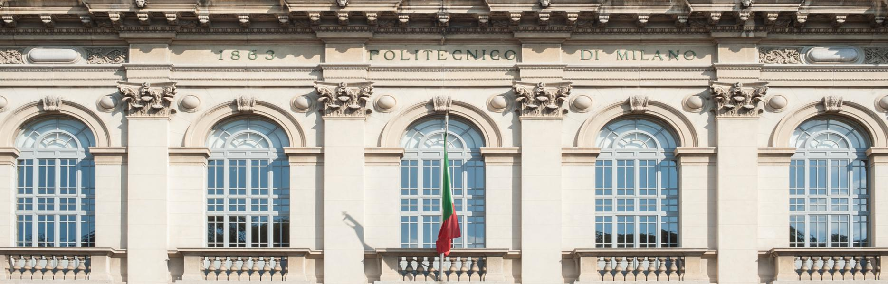
米兰理工大学（Politecnico di Milano，简称POLIMI），创建于1863年，坐落在意大利最富饶的伦巴第大区首府米兰市中心，在伦巴第大区拥有七个校区（其中皮亚琴察校区在艾米利亚-罗马涅地区）。这是一所有着悠久历史，师资力量极其雄厚的欧洲顶尖理工大学，也是世界顶尖理工大学之一，在建筑，设计和工程界享有盛名。
米兰理工大学在2019年QS世界大学排名位列第137位。在连续多年及最新（2017-2018）QS世界大学排名上，米兰理工大学在工程与技术领域名列世界第17位。其中，艺术&设计全球第5，建筑学全球第9位，土木工程全球第7位，工程技术全球17位，机械工程全球17位，电气电子工程全球35位，计算机科学全球44位（2017-2018）。此外，泰晤士报高等教育排名中欧洲商学院第20，英国金融时报管理学全球TOP100，EDUNIVERSAL全球商科排名，奢侈品管理全球第五，供应链管理（MSCPM）全球第九位（2017年）。

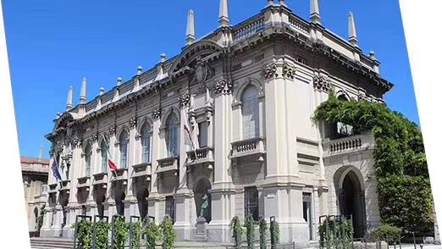
自建校以来，米兰理工大学不断成长，通过培养无数教授、研究人员和企业家，在建筑设计、工程技术、产品设计以及航空领域发挥着举足轻重的作用，并创造和改写了意大利乃至整个世界的科研历史。根据米兰理工大学统计，到2010年，29%的意大利建筑师，78%的意大利设计师，19%的意大利工程师，毕业于该校。
学校共有七个校区：Milano Leonardo、Milano Bovisa、Como、Lecco、Cremona、Piacenza、Mantova。

米兰理工大学排名 Ranking
- 超前世界排名 —— 2019世界大学排名QS排名第137位，排在其前面的中国大陆的大学仅有7所；
- 2019年“QS世界大学理工科排名”，欧洲地区第6位；全球范围第16位。
- 中国教育部涉外监管网首批承认并推荐的海外院校；

- 中国教育部涉外监管网首批承认并推荐的海外院校；

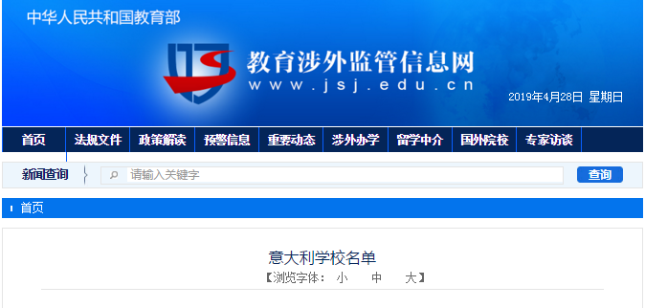
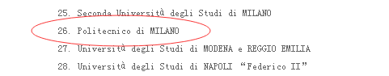

http://www.jsj.edu.cn/n1/12041.shtml

知名校友 Well-known alumni

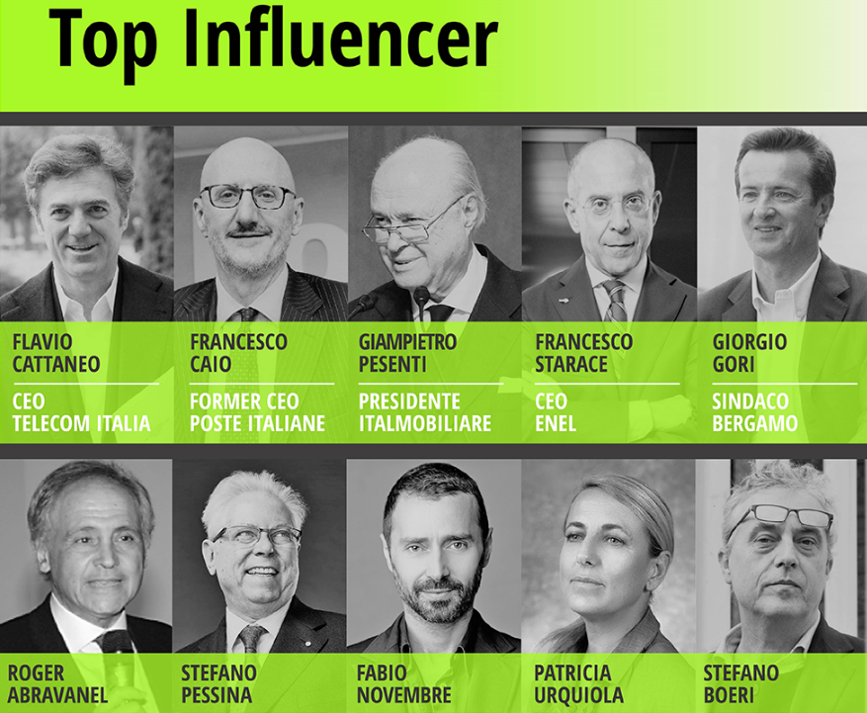

学院介绍 About School
米兰理工大学的MIP商学院（MIP GRADUATE SCHOOL OF BUSINESS），是同时拥有代表着全世界商学院的最高成就的国际商学院协会(AACSB)、欧洲质量改善系统（EQUIS）和英国工商管理硕士协会（AMBA）认证的商学院。全球同时拥有三项认证的学院不到1%。它与苏黎世联邦理工学院，亚琛工业大学，代尔夫特理工大学，查尔姆斯理工大学构成IDEA联盟。

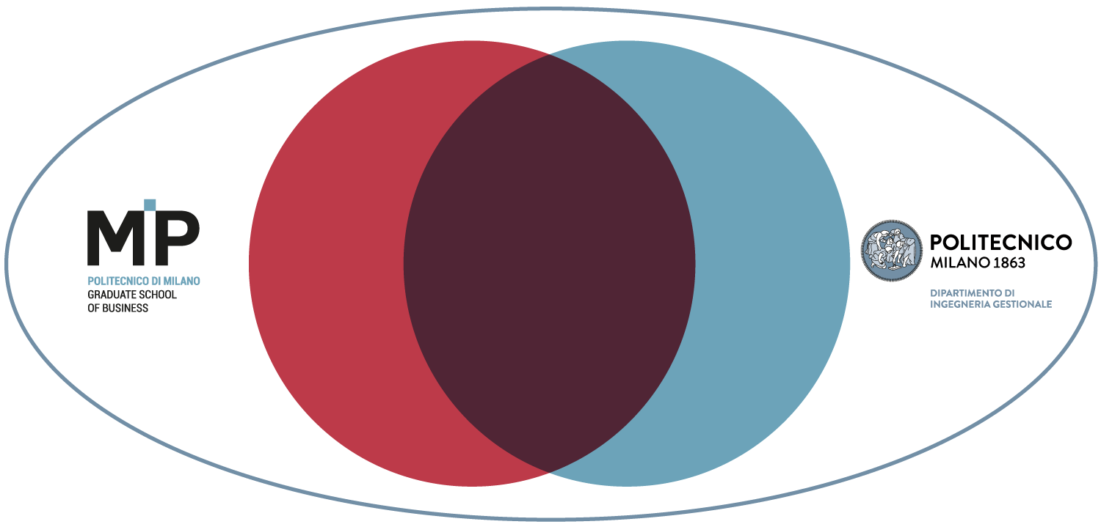
研究
企业教育
管理学院
理学学士
理学硕士
博士
MBA & EMBA
专业硕士
机构 & P.A.

米兰理工大学MIP商学院资质 Recognition
- 全球MBA课程排名欧洲地区35位、世界101-110位；
- 获得世界最负盛名最权威的国际高等商学院协会AACSB认证；
- 获得英国工商管理硕士协会AMBA,全球最具权威的管理教育认证体系之一认证；
- 获得欧洲管理发展基金会EPAS全体系教学质量认证；获得欧洲质量发展认证体系EQUIS认证；
- QS 2020: MIP Politecnico di Milano在线MBA排名世界第五；
- 唯一一家获得EMBA EOCCS认证的意大利高校。欧洲管理发展基金会（EFMD）仅给全球22所大学的高质量MBA课程颁发了此认证。

HEC列日高等商学院资质

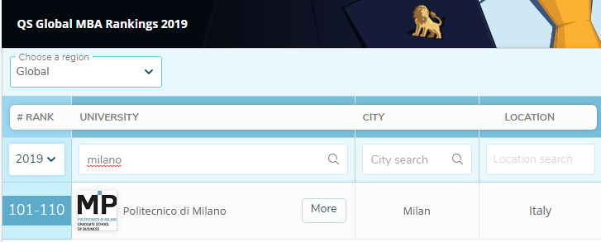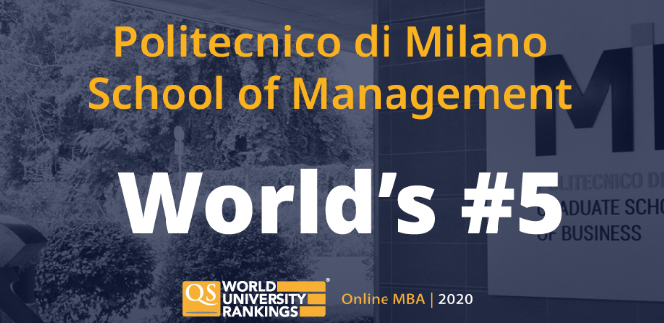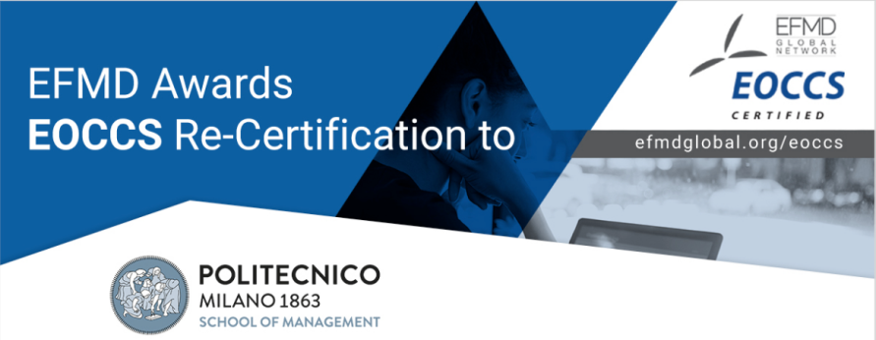

课 程 安 排 curriculum
- 课程组成：基础课程（线上）+核心课程+选修课+项目工作（专题作业）
- 基础课程：10小时的线上录播课程（4或5门课程，根据学校实际安排为准）；20小时的线上直播课程（辅助理解线上录播课程）- 10学分
- 核心课程：演播室直播课程（金融科技专业10门、项目管理11门）- 35学分
- 选修课：线下课程4门
- 总学分：60学分（45 课程学分+15学分项目工作 ）。

课程模式 Models * 以下课程以实际安排为准。
- 非全日制，在职修读，线上线下结合授课模式；
- 演播室直播课程上课时间：每月仅一个周五至周日，每天8小时；
- 演播室直播课的3门中教课程，剩余均是外教课程；
- 免联考，入学资格严格审核，面试制入学；
- 学制18个月，修满学分，完成工作坊，获颁证书。

课程模块 Modules
Fintech金融科技 | Project Management项目管理
基础课程（线上）——10学分
Strategic planning战略管理——2学分
Accounting, finance & control财务与会计管理——2学分 | Organizational design组织设计——3学分
Digital transformation数字化转型——2学分 | Leadership & innovation management领导与创新管理——3学分
Basic statistics统计基础——2学分 | Organizational behavior组织行为学——2学分
Big data introduction大数据介绍——2学分
核心课程（演播室课程）——35学分
Innovation management创新管理——2.5学分（公共课）
Agile project Management敏捷项目管理——2.5学分（公共课）
Corporate finance & Intermediation企业融资与中介——5学分 | Introduction to Project Management项目管理概论——2.5学分
Business analytics and quantitative finance商业分析与定量金融——5学分 | Program and Portfolio Management项目与投资组合管理——2.5学分
Big data and Cybersecurity大数据与网络安全——5学分 | Project Management Fundamentals项目管理基础——5学分
API & data visualization API和数据可视化——2.5学分 | Project Risk Analysis & Management项目风险分析与管理——5学分
Blockchain, Distributed ledger and Cryptocurrencies  区块链、分布式账本和加密货币——5学分 | Project Stakeholder Management & Project Governance  项目利益相关者管理与项目管理——5学分
Market evolutions of fintech and customer-side implications  金融科技的市场演变与客户方影响——2.5学分 | Advanced Organizational behavior先进的组织行为——2.5学分
Machine learning and natural language processing  机器学习与自然语言处理——2.5学分 | EPC Project EPC项目——2.5学分
Entrepreneurship for fintech金融科技创业——2.5学分 | Advanced Project Management (Resource Constrained scheduling, Recovery plan)高级项目管理（资源受限的调度，恢复计划）——2.5学分
 | Project Procurement Management项目采购管理——2.5学分
工作坊——15学分
说明：
10小时线上录播课程，20小时线上辅导课程，336小时演播室课程。
5个学分的课程，分为2次上课，每次三天，共6天课程。

报读条件 Requirements
- 经本校认可的国内外大学本科以上学历（学士学位）；
- 专业及工作经验无特殊要求。

费用说明 Expense
- 报 名 费 2000元人民币
- 注 册 费 200欧元
- 学 费 98000元人民币

毕业典礼 Graduation Ceremony
每年米兰理工大学MIP商学院都将在意大利本部和中国举行隆重的毕业典礼。
米兰理工大学MIP商学院、中国管理中心及万通教学中心欢迎所有毕业生前往校本部参加毕业典礼，享受喜悦和成功的美妙时刻。

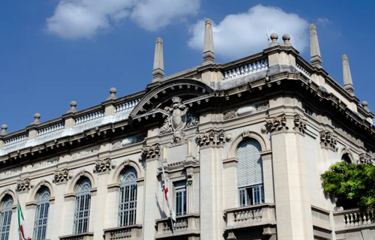

米兰理工大学MIP商学院
金融科技硕士/项目管理硕士
————————————— ————————————

